ДЕПАРТАМЕНТ ОБРАЗОВАНИЯ ГОРОДА МОСКВЫ
ГОСУДАРСТВЕННОЕ БЮДЖЕТНОЕ ПРОФЕССИОНАЛЬНОЕ
ОБРАЗОВАТЕЛЬНОЕ УЧРЕЖДЕНИЕ
ПОЛИТЕХНИЧЕСКИЙ ТЕХНИКУМ № 2
(ГБПОУ ПТ № 2)

Курсовая работа
Принята с оценкой

Дата |  | Подпись

КУРСОВАЯ РАБОТА

МДК 01.01 | Организация, принципы построения и функционирования компьютерных сетей
ТЕМА | Выработка и реализация сетевой политики, настройка телекоммуникационного оборудования локальной вычислительной сети агентства по трудоустройству, в котором необходимо разместить 5 персональных компьютеров для сотрудников и 1 персональный компьютер для руководителя.

 | 09.02.02. |  | Компьютерные сети |  | 4КС 1.4
 | Шифр специальности |  |  |  | Группа
СТУДЕНТ |  |  |  |  | Ипатов Кирилл Игоревич
 |  | Подпись |  |  | Ф.И.О

Руководитель КР |  | И.Ф. Семенычева

Москва 2017

Содержание
Введение
1 Общая часть
2 Специальная часть
2.1 Выбор типа и топологии сети
2.2 Выбор оборудования и типа кабеля
2.3 Разработка плана расположения оборудования и прокладки кабеля
2.4 Расчёт необходимого количества оборудования
3 Техника безопасности
3.1 Требования безопасности при прокладке кабеля и установки сети
3.2 Техника безопасности при работе на ЭВМ
3.3 Заключение
3.4 Список используемых источников
3.5 Приложения
Изм.
Лист
№ докум.
Подпись
Дата
Лист
2
КП 09.02.02
Разраб.
Ипатов К. И.
Провер.
Семенычева И.Ф.
Реценз.

Н. Контр.

Утверд.

Содержание
Лит.
Листов
1
ГБПОУ СПО ПТ №2

Введение
Изм.
Лист
№ докум.
Подпись
Дата
Лист
3
КП 09.02.02
Разраб.
Ипатов К. И.
Провер.
Семенычева И.Ф.

Реценз.

Н. Контр.

Утверд.

Введение
Лит.
Листов
1
ГБПОУ СПО ПТ №2
В наше время эффективная работа офиса невозможна без постоянного доступа в интернет, а также без оперативного обмена данными между сотрудниками. В данной ситуации, для эффективной работы, в офисе необходима локальная вычислительная сеть с возможностью обмена данными между сотрудниками.
Соединение компьютеров в сеть значительно увеличивает их возможности и позволяет сэкономить деньги. Соединив компьютеры в сеть, можно получить следующие возможности:
-Общий доступ в Интернет
-Общий доступ к принтеру, сканеру и другому оборудованию
-Общий доступ к файлам и папкам
-Экономия дискового пространства, так как не нужно хранить одинаковые программы на каждой машине
Большинство предприятий, имеющее в своем распоряжении более одного компьютера, объединяет их в локальную вычислительную сеть. Администрирование локальной вычислительной сети – процесс сложный и трудоёмкий.
Целью курсовой работы является разработка проекта локальной вычислительной сети агентства по трудоустройству, используя оборудование компании Huawei.

1.Общая часть
Компьютерная сеть – совокупность программно-технических средств, обеспечивающих обмен информацией между двумя и более пользователями, работающими на разных (автономных) компьютерах, соединенных между собой.
Компьютерные сети создаются для того, чтобы дать возможность территориально разобщенным пользователям обмениваться информацией между собой, использовать одинаковые программы, общие информационные и аппаратные ресурсы.
Под ресурсами понимаются данные, приложения (программы), различные периферийные устройства (принтеры, модемы, сканеры, жесткие и гибкие диски и т.д.).
По некоторым оценкам, более половины действующих ЭВМ подключены к сетям.
Использование компьютерных сетей имеет множество преимуществ:
Снижение затрат за счет коллективного использования разнообразных баз данных и аппаратных средств
Стандартизация приложений – все пользователи работают на одном и том же ПО (программном обеспечении), «говорят на одном языке»
Оперативность получения информации без отрыва от рабочих мест
Изм.
Лист
№ докум.
Подпись
Дата
Лист
4
КП 09.02.02
Разраб.
Ипатов К. И.
Провер.
Семенычева И.Ф.

Реценз.

Н. Контр.

Утверд.
.

Общая часть
Лит.
Листов
1
ГБПОУ СПО ПТ №2

Компьютеры могут соединяться между собой, используя различные среды доступа: медные проводники (витая пара), оптические проводники (оптические кабели) и через радиоканал (беспроводные технологии). Проводные, оптические связи устанавливаются через Ethernet, беспроводные — через Wi-Fi, Bluetooth, GPRS и прочие средства. Отдельная локальная вычислительная сеть может иметь связь с другими локальными сетями через шлюзы, а также быть частью глобальной вычислительной сети (например, Интернет) или иметь подключение к ней.
Изм.
Лист
№ докум.
Подпись
Дата
Лист
5
КП 09.02.02
Чаще всего локальные сети построены на технологиях Ethernet или Wi-Fi. Следует отметить, что ранее использовались протоколы FrameRelay, Tokenring, которые на сегодняшний день встречаются всё реже, их можно увидеть лишь в специализированных лабораториях, учебных заведениях и службах. Для построения простой локальной сети используются маршрутизаторы, коммутаторы, точки беспроводного доступа, беспроводные маршрутизаторы, модемы и сетевые адаптеры. Реже используются преобразователи (конвертеры) среды, усилители сигнала (повторители разного рода) и специальные антенны.
Маршрутизация в локальных сетях используется примитивная, если она вообще необходима. Чаще всего это статическая либо динамическая маршрутизация (основанная на протоколе RIP).
Иногда в локальной сети организуются рабочие группы — формальное объединение нескольких компьютеров в группу с единым названием.
Сетевой администратор — человек, ответственный за работу локальной сети или её части. В его обязанности входит обеспечение и контроль физической связи, настройка активного оборудования, настройка общего доступа и предопределённого круга программ, обеспечивающих стабильную работу сети.

Технологии локальных сетей реализуют, как правило, функции только двух нижних уровней модели OSI - физического и канального. Функциональности этих уровней достаточно для доставки кадров в пределах стандартных топологий, которые поддерживают LAN: звезда, общая шина, кольцо и дерево. Однако из этого не следует, что компьютеры, связанные в локальную сеть, не поддерживают протоколы уровней, расположенных выше канального. Эти протоколы также устанавливаются и работают на узлах локальной сети, но выполняемые ими функции не относятся к технологии LAN.
В локальных сетях, основанных на протоколе IPv4, могут использоваться специальные адреса:
Изм.
Лист
№ докум.
Подпись
Дата
Лист
6
КП 09.02.02
- 10.0.0.0—10.255.255.255;
- 172.16.0.0—172.31.255.255;
- 192.168.0.0—192.168.255.255.
Такие адреса называют частными, внутренними, локальными или «серыми»; эти адреса не доступны из сети Интернет. Необходимость использовать такие адреса возникла из-за того, что при разработке протокола IP не предусматривалось столь широкое его распространение, и постепенно адресов стало не хватать. Для решения этой проблемы был разработан протокол IPv6, однако, он пока малопопулярен. В различных непересекающихся локальных сетях адреса могут повторяться, и это не является проблемой, так как доступ в другие сети происходит с применением технологий, подменяющих или скрывающих адрес внутреннего узла сети за её пределами — NAT или прокси дают возможность подключить ЛВС к глобальной сети (WAN). Для обеспечения связи локальных сетей с глобальными применяются маршрутизаторы (в роли шлюзов и файрволов).

Связь с удалённой локальной сетью, подключенной к глобальной сети, из дома/командировки/удалённого офиса часто реализуется через VPN. При этом устанавливается VPN-подключение к пограничному маршрутизатору.
Изм.
Лист
№ докум.
Подпись
Дата
Лист
7
КП 09.02.02
Особенно популярен следующий способ организации удалённого доступа к локальной сети:
Обеспечивается подключение снаружи к маршрутизатору, например, по протоколу PPPoE, PPTP или L2TP (PPTP+IPSec).
Так как в этих протоколах используется PPP, то существует возможность назначить абоненту IP-адрес. Назначается свободный (не занятый) IP-адрес из локальной сети.
Маршрутизатор (VPN, Dial-in сервер) добавляет proxyarp — запись на локальной сетевой карте для IP-адреса, который он выдал VPN-клиенту. После этого, если локальные компьютеры попытаются обратиться напрямую к выданному адресу, то они после ARP-запроса получат MAC-адрес локальной сетевой карты сервера и трафик пойдёт на сервер, а потом и в VPN-туннель.

2.Специальная часть
Изм.
Лист
№ докум.
Подпись
Дата
Лист
8
КП 09.02.02
Разраб.
Ипатов К. И.
Провер.
Семенычева И.Ф.

Реценз.

Н. Контр.

Утверд.
.

Специальная часть
Лит.
Листов
1
ГБПОУ СПО ПТ №2
2.1 Выбор типа и топологии сети
Шинная топология. Сети с шинной топологией используют линейный моноканал (коаксиальный кабель) передачи данных, на концах которого устанавливаются оконечные сопротивления (терминаторы). Каждый компьютер подключается к коаксиальному кабелю с помощью Т-разъема (Т - коннектор). Данные от передающего узла сети передаются по шине в обе стороны, отражаясь от оконечных терминаторов. Терминаторы предотвращают отражение сигналов, т.е. используются для гашения сигналов, которые достигают концов канала передачи данных. Таким образом, информация поступает на все узлы, но принимается только тем узлом, которому она предназначается. В топологии логическая шина среда передачи данных используются совместно и одновременно всеми ПК сети, а сигналы от ПК распространяются одновременно во все направления по среде передачи.
Данная топология применяется в локальных сетях с архитектурой Ethernet (классы 10Base-5 и 10Base-2 для толстого и тонкого коаксиального кабеля соответственно).
Преимущества сетей шинной топологии:
-отказ одного из узлов не влияет на работу сети в целом.
-Недостатки сетей шинной топологии:
-разрыв кабеля может повлиять на работу всей сети.
-ограниченная длина кабеля и количество рабочих станций.

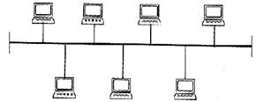
Изм.
Лист
№ докум.
Подпись
Дата
Лист
9
Специальная часть
Специальная часть

Рисунок 1. шинная топология
Топология типа “Звезда” В сети, построенной по топологии типа “звезда”, каждая рабочая станция подсоединяется кабелем (витой парой) к концентратору или hub. Концентратор обеспечивает параллельное соединение ПК и, таким образом, все компьютеры, подключенные к сети, могут общаться друг с другом.
Данные от передающей станции сети передаются через hub по всем линиям связи всем ПК. Информация поступает на все рабочие станции, но принимается только теми станциями, которым она предназначается. Так как передача сигналов в топологии физическая звезда является широковещательной, т.е. сигналы от ПК распространяются одновременно во все направления, то логическая топология данной локальной сети является логической шиной.

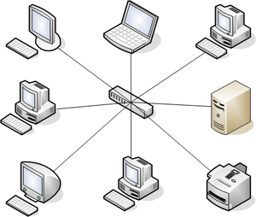
Изм.
Лист
№ докум.
Подпись
Дата
Лист
10
Специальная часть
Рисунок 2. Топология типа “Звезда”

Данная топология применяется в локальных сетях с архитектурой 10Base-T Ethernet.
Преимущества сетей топологии “Звезда”:
-легко подключить новый ПК.
-имеется возможность централизованного управления.
-сеть устойчива к неисправностям отдельных ПК и к разрывам соединения отдельных ПК.
Недостатки сетей топологии “Звезда”:
-отказ hub влияет на работу всей сети.
-большой расход кабеля.
Топология типа “Кольцо”. В сети с топологией кольцо все узлы соединены каналами связи в неразрывное кольцо (необязательно окружность), по которому передаются данные. Выход одного ПК соединяется с входом другого ПК. Начав движение из одной точки, данные, в конечном счете, попадают на его начало. Данные в кольце всегда движутся в одном и том же направлении.
Принимающая рабочая станция распознает и получает только адресованное ей сообщение. В сети с топологией типа физическое кольцо используется маркерный доступ, который предоставляет станции право на использование кольца в определенном порядке. Логическая топология данной сети - логическое кольцо.
Изм.
Лист
№ докум.
Подпись
Дата
Лист
11
Специальная часть
Преимущества сетей топологии “Кольцо”:
Данную сеть очень легко создавать и настраивать. К основному недостатку сетей топологии кольцо является то, что повреждение линии связи в одном месте или отказ ПК приводит к неработоспособности всей сети.
Недостатки сетей топологии “Кольцо”:
Как правило, в чистом виде топология “кольцо” не применяется из-за своей ненадёжности, поэтому на практике применяются различные модификации кольцевой топологии.

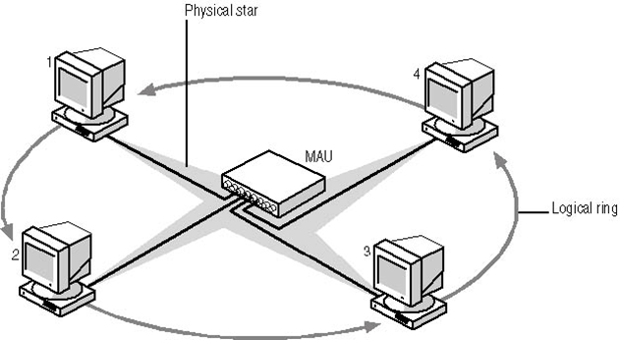
Рисунок 3. Топология типа “Кольцо”

Изм.
Лист
№ докум.
Подпись
Дата
Лист
12
Специальная часть
2.2 Выбор оборудования и типа кабеля
Одной из наиболее ответственных задач при проектировании сети является выбор сетевого оборудования, так как при этом необходимо обеспечить необходимые характеристики сети и избежать лишних материальных затрат.
Самым дорогим компонентом сети является сервер. Сервер должен выполнять несколько функций:
-Обеспечивать резервное копирование данных.
-Поддерживать СУБД для хранения эталонов программ
-Обработка действий с файлами, находящимися на его носителях.
-Выполнять функцию маршрутизации данных в сети.

Таблица 2.1 FusionServer RH2288 V3
Характеристика | Значение
Платформа | ETegroHyperion RS110 G3
Процессор | 1 AMDOpteron 2xxx (до 6 ядер)
Оперативная память | 32GB двухканальной Reg ECC DDRII 667
Жесткие диски | 1 x HDD 500 GB SATA 7200 rpm, 16MB
Поддерживаемые ОС | MicrosoftWindows® Server 2008

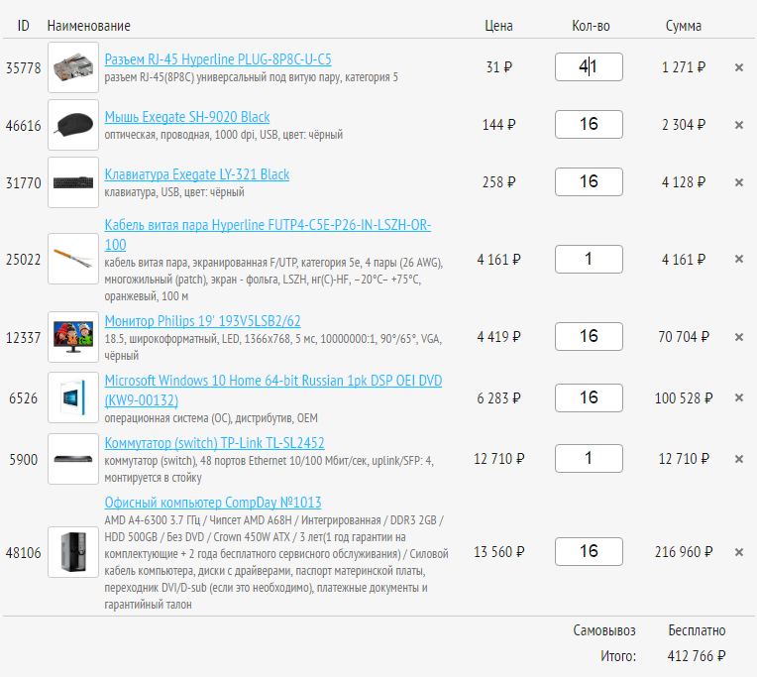
Изм.
Лист
№ докум.
Подпись
Дата
Лист
13
КП 09.02.02
Рисунок 4. Смета оборудования.
Вторым компонентом проектируемой сети являются рабочие станции сотрудников организации, на которых будут стоять ОС Windows XP, а так же пакеты стандартных офисных и других программ, в том числе антивирусные.
Процессор | Intel ®Core™ i3 2100 3,10 GHz, LGA1155
Оперативная память | 4096Mb (2x2048 DDR 3,1333MHz)
Программное обеспечение | Microsoft® Windows® XP
Набор микросхем | Intel® H61
Жесткий диск | 500Gb
Оптический привод | DVD±R/RW-CD-R/RW
Видео | Intel® HD Graphics 2000
Таблица 2.2. Спецификация ПК.


Рисунок 6. ПК.
Изм.
Лист
№ докум.
Подпись
Дата
Лист
14
КП 09.02.02

Таблица 2.3 Smart коммутатор на 48 портов 10/100 Мбит/с и 4 гигабитных портаTL-SL2452
- 48 портов 10/100 Мбит/с с разъёмом RJ45, 2 порта 10/100/1000 Мбит/с с разъёмом RJ45 и два гигабитных SFP-слота
- Встроенная система защиты, в том числе 802.1Q VLAN, защита портов (Port Security) и защита от сетевых атак (Strom Control), поможет обезопасить ваши вложения в сетевое оборудование
- Приоритезация данных (QoS) L2/L3/L4 и функция отслеживания сетевого трафика (IGMP snooping) позволит оптимизировать работу голосовых и видео приложений
- Режимы управления через веб-интерфейс/интерфейс командной строки, поддержка протоколов SNMP и RMON предоставляют широкие возможности управления

Коммутатор TL-SL2452 прост в использовании и управлении. Он поддерживает привычные для пользователей способы управления, включая графический веб-интерфейс (GUI), а также протоколы SNMP (v1/2/3) и RMON, позволяющие устройству выполнять сбор информации и отправлять предупреждающие сигналы в случае отклонений от нормального режима работы.
Изм.
Лист
№ докум.
Подпись
Дата
Лист
15
КП 09.02.02

Коммутатор поддерживает функцию приоритезации трафика (QoS) для передачи видео, голосового трафика и данных внутри одной сети. Администратор может различными способами настроить приоритетность трафика, в том числе, указав приоритетность портов (Port Priority) или настроив приоритет 802.1P (802.P Priority) и DSCР (DSCP Priority), тем самым обеспечивая надежную и четкую передачу голосовых и видео-данных. Благодаря функции голосового VLAN (Voice VLAN) голосовым приложениям будет обеспечена более плавная работа.
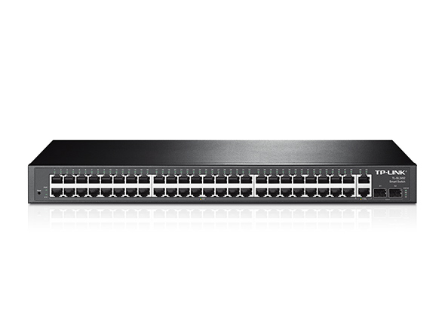
Рисунок 7. Коммутатор
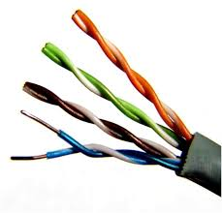
Рисунок 8. Витая пара
Витая пара
Коннектор RJ-45 Optimus (Cat-5e, 8P8C) предназначен для соединения телекоммуникационного оборудования: компьютеры, АТС, сетевые коммутаторы, концентраторы, коммутационные панели, маршрутизаторы, патч-панели, сетевые карты, а также другого оборудования, имеющего гнездо разъема 8P8C.
Коннектор RJ-45 8P8C размещают на конце компьютерных или телефонных кабелей для соединения с розеткой, хабом, свитчем, сервером, модемом, роутером или другим компьютером. Коннектор изготовлен из прозрачного качественного пластика и имеет 8 посадочных мест и 8 ножей-контактов. На контакты (ножи) нанесен слой технического золота для безупречной пропускной способности разъема.
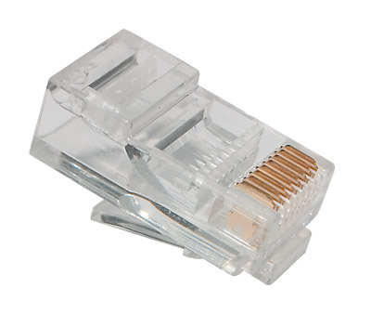
Рисунок 9. Коннектор RJ-45
Изм.
Лист
№ докум.
Подпись
Дата
Лист
16
КП 09.02.02
Выбор сетевой технологии
Изм.
Лист
№ докум.
Подпись
Дата
Лист
17

КП 09.02.02
Чтобы связать существующие сети, будет использована технология виртуальной частной сети (VPN). Сети могут реализовать передачу информации по защищенным каналам связи, что гарантирует реализацию защиту информации и безопасность всей сети. Выделенные каналы связи могут также обеспечить реализацию этих требований, но при этом стабильность выделенного канала будет очень высокой.
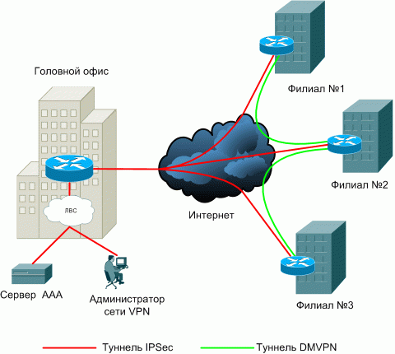
Рисунок 10. Технология VPN.
Технология VPN обеспечивает гарантированную полосу пропускания, безопасность, а также практически полную секретность передаваемой информации. Технология VPN позволяет обеспечить объединение удалённых локальных сетей с помощью аппаратно-программных средств. Сама технология позволяет реализовать информационную защиту транзитного трафика. В технологии VPN информация передаётся в виде пакетов, они туннелируются поверх публичных сетей. Технология VPN использует комплексные решения для обеспечения безопасности. Здесь используются криптографические методы защиты и, кроме того, ведётся непрерывный контроль над реализацией всех методов информационной безопасности. Технология VPN также гарантирует качество обслуживания для пользовательских данных.
Рисунок 11. Схема сети в Pocket traser
Принято выделять три основных вида: VPN с удаленным доступом (Remote Access VPN), внутрикорпоративные VPN (Intranet VPN) и межкорпоративные VPN (ExtranetVPN). В нашем случае будет использоваться Интранет, так как сеть будет использована только внутри фирмы (кооператива). Интранет VPN еще называются "точка-точка", или LAN-LAN VPN. Он распространяет безопасные частные сети на весь Интернет или другие сети общего пользования. Интранет позволяет использовать методы IP туннелирования такие как: GRI, L2TP, IPSec. Для обеспечения высокой надёжности по защите информации, оператор, предоставляющий услуги VPN использует шифрование информации в самом канале, кроме того оператор должен обеспечивать в канале определённый уровень качества обслуживания (QoS). При этом необходимо учитывать, что QoS зависит от уровня приложения.
Изм.
Лист
№ докум.
Подпись
Дата
Лист
18

КП 09.02.02
При практической реализации существует несколько вариантов расположения VPN устройств относительно других устройств. Если межсетевой экран располагается до шлюза VPN относительно сети пользователя, то через шлюз передается весь трафик. Недостатком такой схем является открытость шлюза для всех атак со стороны сети общего пользования. Если межсетевой экран расположить после VPN шлюза относительно сети пользователя, то VPN шлюз защищается от атак, но администратору приходится дополнительно конфигурировать межсетевой экран для пропускания зашифрованного трафика. Функции шлюза могут быть реализованы прямо в межсетевом экране.
При раздельном способе шлюз и сетевой экран имеют собственную связь с IP-сетью общего пользования. При договорённости об обеспечении определённого уровня качества используется рекомендация международного союза электросвязи телефонии. В рекомендации предусматриваются три модели: 1) «точка – много точек»; 2) «точка – точка»; 3) «много точек – точка».
Для обеспечения безопасной работы будет использоваться
межсетевой экран (Брандмауэр), который входит в состав Windows 7 Корпоративная. Брандмауэр представляет собой программный комплекс, который проверяет данные, входящие через Интернет или сеть, и, в зависимости от настроек брандмауэра, блокирует их или позволяет им пройти в компьютер.
Изм.
Лист
№ докум.
Подпись
Дата
Лист
19

КП 09.02.02
Брандмауэр поможет предотвратить проникновение хакеров или вредоносного программного обеспечения (такого как черви) в ваш компьютер через сеть или Интернет. Брандмауэр также помогает предотвратить отправку вредоносных программ на другие компьютеры.
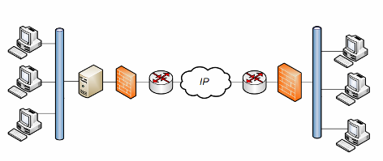
Рисунок 12. Технический способ на базе программного обеспечения
Для того чтобы организовать виртуальную частную сеть между двумя офисами фирмы, необходимо определиться с компанией, которая предоставила нам бы такую услугу. На данный момент существует три основных оператора связи, обеспечивающие подключение к глобальной информационной сети это Архангельская телевизионная компания (АТК), Северо-западный Телеком (Авангард), Совинтел (Би Лайн).
Мы будем использовать услуги АТК, так как эта фирма предоставляет хорошее качество связи, использование при подключении технологии Ethernet, мощная пропускную способность каналов – до 100 Мбит/с, а также возможность увеличения пропускной способности канала без дополнительных затрат на приобретение дополнительного оборудования, что в нашем случае немаловажно. Следует отметить, что трафик внутри корпоративной сети совершенно бесплатный. АТК
использует протокол PPPoE, который предоставляет дополнительные возможности, такие как аутентификация, данных, шифрование.
PPPoE (Point-to-point protocol over Ethernet) – сетевой протокол канального уровня передачи кадров PPP через Ethernet. В основном используется xDSL-сервисами
Сетевой протокол PPPoE – это туннелирующий протокол, который позволяет настраивать (или инкапсулировать) IP, или другие протоколы, которые наслаиваются на PPP, через соединения Ethernet, но с программными возможностями PPP соединений, и поэтому используется для виртуальных «звонков» на соседнюю Ethernet-машину и устанавливает соединение точка-точка, которое используется для транспортировки IP-пакетов, работающее с возможностями PPP. Это позволяет применять традиционное PPP-ориентированное программное обеспечение для настройки соединения, которое использует не последовательный канал, а пакетно-ориентированную сеть (как Ethernet), чтобы организовать классическое соединение с логином, паролем для Интернет-соединений. Также, IP-адрес по другую сторону соединения назначается только когда PPPoE соединение открыто, позволяя динамическое использование IP адресов.
Изм.
Лист
№ докум.
Подпись
Дата
Лист
20

КП 09.02.02

Особенности развития технологий беспроводного доступа
На заре развития радиотехники термин "беспроводный" (wireless) использовался для обозначения радиосвязи в широком смысле этого слова, т. е. буквально во всех случаях, когда передача информации осуществлялась без проводов. Позже это толкование практически вышло из обращения, и "беспроводный" стало употребляться как эквивалент термину "радио" (radio) или "радиочастота" (RF - radio frequency). Сейчас оба понятия считаются взаимозаменяемыми в том случае, если речь идет о диапазоне частот от 3 кГц до 300 ГГц.
Глава 4. Техника безопасности
Изм.
Лист
№ докум.
Подпись
Дата
Лист
21
КП 09.02.02
Разраб.
Ипатов К. И.
Провер.

Реценз.

Н. Контр.

Утверд.
.

Специальная часть
Лит.
Листов
1
ГБПОУ СПО ПТ №2
4.1. Требования безопасности при прокладке кабеля и установки сети

Анализ опасных и вредных факторов при эксплуатации вычислительной сети
Работы, производящиеся при мониторинге локально-вычислительной сети, а также при последующей ее эксплуатации и обслуживании, можно квалифицировать как творческую работу с персональными электронными вычислительными машинами (ПЭВМ) и периферийными устройствами.
Работа сотрудников, непосредственно связанных с компьютером, а соответственно с дополнительным вредным воздействием целой группы факторов, существенно снижает производительность их труда. К таким факторам необходимо отнести:
- повышенный уровень шума при работе ПЭВМ и периферийных устройств;
- электромагнитное излучение;
- ионизирующее излучение от экрана дисплея ПЭВМ;
- возможность повышенной запыленности рабочей зоны;
- изменение микроклимата и тепловыделение;
- наличие опасного значения напряжения в электрической цепи, из-за контакта с которой может произойти поражение человека;
- перенапряжение зрительных анализаторов.

Характеристика электробезопасности.
При эксплуатации ЭВМ возникает следующий опасный фактор: опасный уровень напряжения в электрической цепи, замыкание которой может произойти через человека. Поражение электрическим током может возникнуть в результате прикосновения к оголенным проводам, находящимся под напряжением или к корпусам приборов, на которых вследствие пробоя возникло напряжение.
Электропитание ЭВМ осуществляется от сети переменного тока напряжением 220 В и частотой 50 Гц.
Перед подключением ЭВМ к сети обеспечивается либо наличие провода защитного заземления в розетке подключения ЭВМ, либо наличие заземляющего контура для внешнего заземления ЭВМ через заземляющий болт на задней крышке кожуха. Максимальное сопротивление цепи заземления 4 Ом.
Изм.
Лист
№ докум.
Подпись
Дата
Лист
22

КП 09.02.02

Кроме того, токопроводящие части (провода, кабели) изолируются, приборы заземляются.
Обслуживающий персонал должен быть технически грамотен, а правила техники безопасности эксплуатации электроустановок должны соблюдаться неукоснительно.
При работе аппаратуры запрещается:
- проверять на ощупь наличие напряжения токоведущих частей аппаратуры;
- применять для соединения блоков и приборов провода с поврежденной изоляцией;
- производить работу и монтаж в аппаратуре, находящейся под напряжением;
- подключать блоки и приборы к работающей аппаратуре.
Согласно классификации правил эксплуатации электроустановок, помещение должно соответствовать первому классу: сухое, беспыльное помещение с нормальной температурой воздуха и изолированными полами.
Безопасность при работе с электроустановками регламентирует ГОСТ 12.1.038-82.

Пожарная опасность.
Анализируемое оборудование может стать источником пожара при неисправностях токоведущих частей.
Наиболее частые причины пожаров:
- перегрев проводов;
- короткое замыкание;
- большие переходные сопротивления в электрических сетях;
- электрическая дуга или искрение.
Для обеспечения современных мер по обнаружению и локализации пожара, эвакуации рабочего персонала, а также для уменьшения материальных потерь необходимо выполнять следующие условия:
- наличие системы автоматической пожарной сигнализации;
- наличие эвакуационных путей и выходов;
- наличие первичных средств тушения пожаров: пожарные стволы, внутренние пожарные водопроводы, сухой песок, огнетушители.

4.2 Техника безопасности при работе на ЭВМ

Характеристика психофизиологических и эргономических факторов при работе на ПЭВМ
Особенности характера и условий труда работников, работающих с видеотерминалом и клавиатурой – значительное умственное напряжение, постоянная статическая нагрузка, обусловленная относительно неподвижной рабочей позой и другие физические и нервно – психические нагрузки – приводят к изменению у работников функционального состояния центральной нервной системы, нервно-мышечного аппарата рук, шеи, плеч, спины, напряжению зрительного аппарата. У работников появляются боли, зрительная усталость, раздражительность, общее утомление.
Изм.
Лист
№ докум.
Подпись
Дата
Лист
23

КП 09.02.02

Снижения влияния этих факторов и сохранения высокой работоспособности можно достичь рациональной организацией режима труда и отдыха, который предусматривает периодические перерывы и производственную гимнастику. Гимнастика должна включать специальные упражнения для глаз и для снятия утомления от статического напряжения.
Регламентированные перерывы с интервалом 5-10 минут используются на пассивный отдых и для проведения специальной гимнастики работниками индивидуально, в зависимости от усталости глаз.
Изм.
Лист
№ докум.
Подпись
Дата
Лист
24

КП 09.02.02

В регламентированные перерывы с интервалом 15 минут необходимо проводить комплекс физических упражнений для снятия общего утомления. Гимнастику можно выполнять сидя на рабочем месте.
Большое значение при работе имеет правильная планировка рабочего места.
Все необходимое для работы должно быть легко доступным. Уровень глаз при вертикально расположенном экране должен приходится на цент или 2/3 высоты экрана. Расстояние между монитором и лицом оператора должно быть не менее, чем 40 см. клавиатура располагается в 10 см от края стола, что позволяет запястьям рук опираться на стол.
Требования по психофизическим и эргономическим параметрам регламентируются ГОСТ 12.2.032-88.

Список использованных источников
1. Росляков, А.В. Виртуальные частные сети. – Москва: Эко-трейд, 2006.
2. Олифер, В.Г., Олифер, Н.А. Компьютерные сети. Принципы, технологии, протоколы. – Санкт-Петербург: Питер, 2001.
3. Сайт электронных карт Яндекс. Режим доступа: http://maps.yandex.ru
4. Сайт Архангельской Телевизионной компании (АТК). Режим доступа: http://www.atknet.ru
5. Сайт компании Microsoft. Режим доступа: http://windows.microsoft.com
Изм.
Лист
№ докум.
Подпись
Дата
Лист
4
КП 09.02.02
Разраб.
Ипатов К. И.
Провер.

Реценз.

Н. Контр.

Утверд.
.

Список использованных источников

Лит.
Листов
1
ГБПОУ СПО ПТ №2
6.Борщев А.В. Применение имитационного моделирования в России – состояние на 2007 г.
7.Бурлак Г.Н. Безопасность работы на компьютере; организация труда на предприятиях информационного обслуживания. – М.: Финансы и статистика, 1998. 141 с.
8.Клейнрок Л. Вычислительные системы с очередями. – М.: Мир, 1979. – 598 с.
9.Кутузов О.И., Задорожный В.Н., Олзоева С.И. Имитационное моделирование сетей массового обслуживания: Учеб. пособие. Улан-Удэ: Изд-во ВСГТУ, 2001.
10.Олифер В.Г., Олифер Н.А. Компьютерные сети. Принципы, технологии, протоколы. – СПб.: Питер, 2002. – 672 с.: ил.
Изм.
Лист
№ докум.
Подпись
Дата
Лист
25
КП 09.02.02
Разраб.
Ипатов К. И.
Провер.

Реценз.

Н. Контр.

Утверд.
.

Список использованных источников

Лит.
Листов
1
ГБПОУ СПО ПТ №2
11.Олифер В.Г., Олифер Н.А. Сетевые операционные системы. – СПб.: Питер, 2002. – 544 с.: ил.
12.СанПин 2.2.2/2.4.1340-03. Гигиенические требования к персональным электронно-вычислительным машинам и организации работы

3.5 Приложение.
Изм.
Лист
№ докум.
Подпись
Дата
Лист
26
КП 09.02.02
Разраб.
Ипатов К. И.
Провер.

Реценз.

Н. Контр.

Утверд.
.

приложение
Лит.
Листов
1
ГБПОУ СПО ПТ №2
Наименование | Ед. измерения | Цена | Кол-во | Сумма
RJ-45 | Шт. | 31 ₽ | 40 | 1240 ₽
Мышь | Шт. | 144 ₽ | 13 | 1872 ₽
клавиатура | Шт. | 258 ₽ | 13 | 3354 ₽
Витая пара | Метры | 4161 ₽ | 100 | 4161 ₽
Монитор | Шт. | 4419 ₽ | 13 | 57447
Windows | Шт. | 6283 ₽ | 13 | 81679
коммутатор | Шт. | 12710 ₽ | 1 | 12710
системный блок | Шт. | 13560 ₽ | 13 | 176280
 |  |  | Итог: | 338743
Таблица 3. Смета

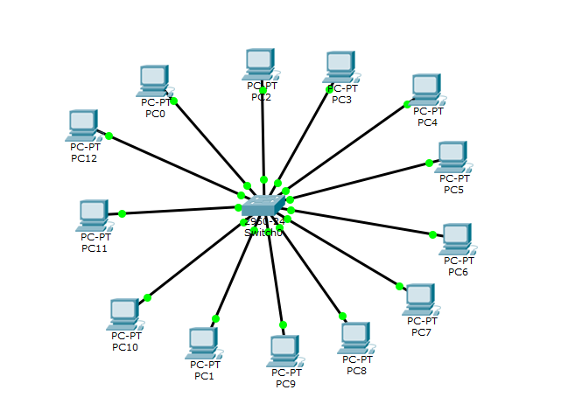

Схема сети

План помещения

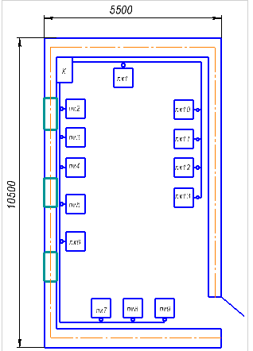
Изм.
Лист
№ докум.
Подпись
Дата
Лист
27
КП 09.02.02
Разраб.
Ипатов К. И.
Провер.

Реценз.

Н. Контр.

Утверд.
.

приложение
Лит.
Листов
1
ГБПОУ СПО ПТ №2

